
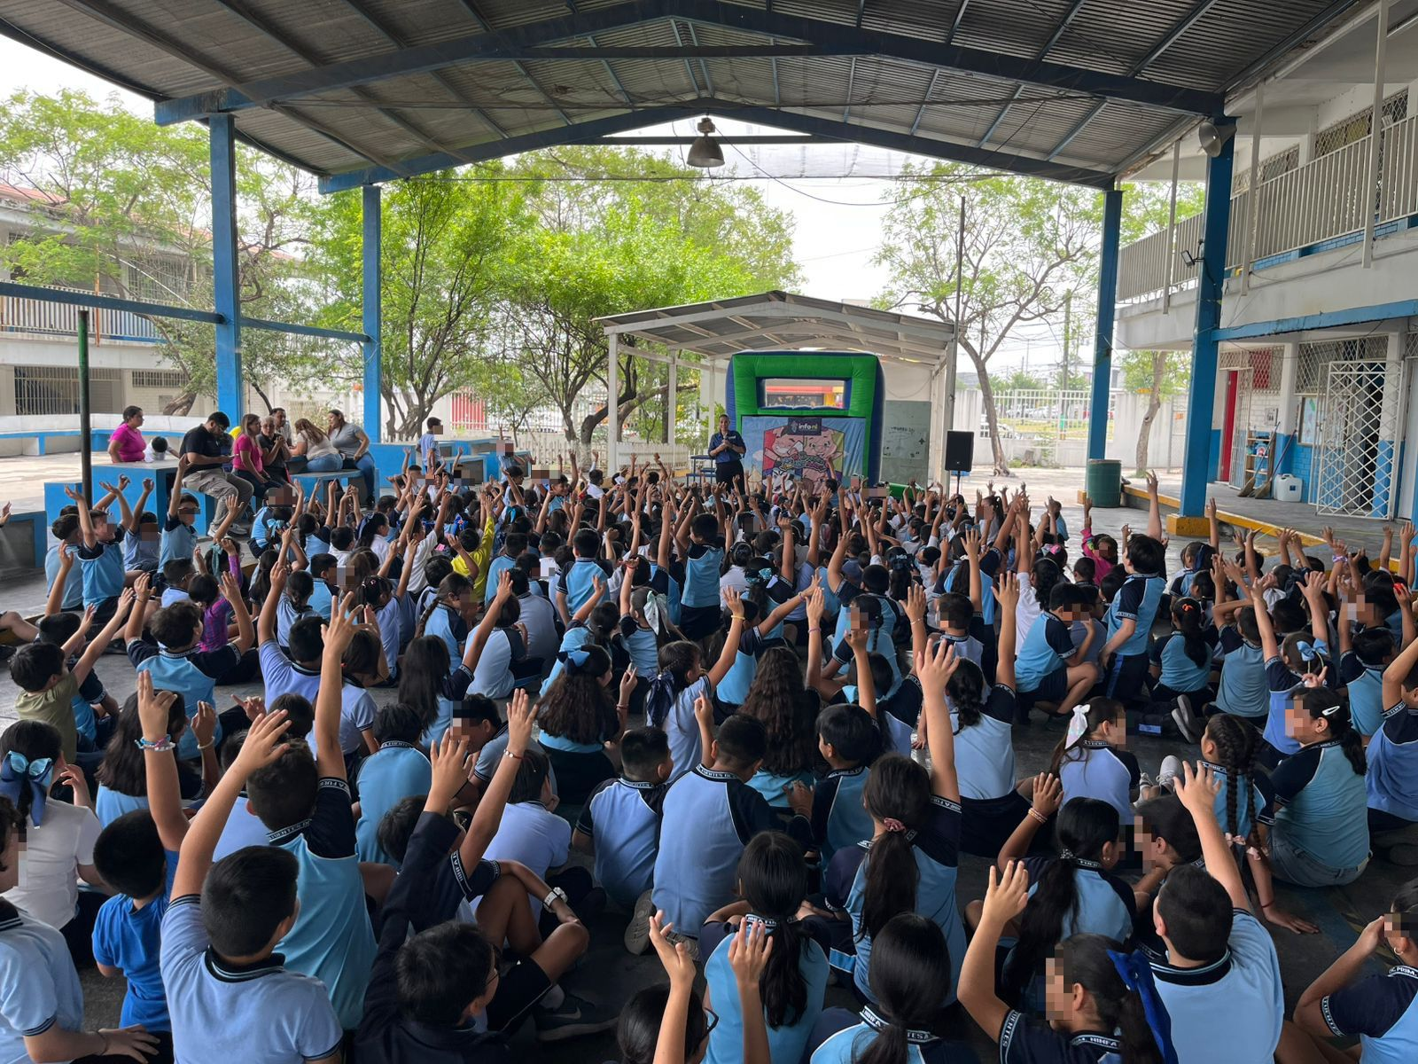
Fecha: 18 de mayo 2026
Hora: 11:00 a.m.
Asistentes: 480
Dirigido a: Escuela Prim. Ninfa Esther Fuentes.
Programa Infantil “Los Valores de la Transparencia”
Cuento: No te enredes en las redes

